

***Газета г. Кедрового***

***№46 (1761) четверг, 14 ноября 2024 г.***

### 15 ÍÎßÁÐß - ÂÑÅÐÎÑÑÈÉÑÊÈÉ ÄÅÍÜ ÏÐÈÇÛÂÍÈÊÀ

#### Дорогие призывники, будущие защитники Отечества!

Поздравляем вас с Всероссийским днем призывника!

Еще вчера вы учились, трудились и отдыхали. А сегодня вы в рядах Вооруженных Сил Российской Федерации. Скоро начнутся нелегкие армейские будни, серьезная проверка на право называться настоящим мужчиной. Кто-то примет решение связать свою судьбу с защитой Родины, для кого-то время службы останется бесценным жизненным опытом.

В последние годы наше государство уделяет все большее внима- ние укреплению Вооруженных сил, повышению значимости и престижа армейской службы, созданию достойных социальных условий для военнослужащих. Насколько сильной и боеспособной будет армия, во многом зависит и от нынешних призывников.

Желаем вам достойно пройти этот жизненный этап. Защищая нашу Родину, будьте уверены, что за вашей спиной мир и спокойствие целого государства!

Здоровья, счастья, оптимизма и выдержки вам, вашим родным

и близким!

*Мэр города Кедрового* **Н.А. СОЛОВЬЕВА**

*Председатель Думы города Кедрового* **Л.В. ГОЗА**

**В КРАЮ КЕДРОВОМ**

№46 (1761) 14 ноября 2024 г.

**1**



## ÏÎÄÃÎÒÎÂÊÀ Ê ÇÈÌÍÅÌÓ ÑÅÇÎÍÓ

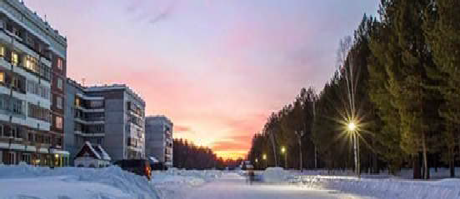В рамках проекта "Формирование комфортной городской среды" на территории нашего города благоустроено 6 общественных территорий, которые пользуются большой популярностью не только в летний, но и зимний период.

Силами рабочих по благоустройству Администрации города Кедрового для удобства населения и гостей города все благо- устроенные территории очищаются от снега.

В начале декабря начнутся подготовительные работы по установке новогодних елей на центральных площадях в г. Кедровом и с. Пудино.

*Администрация города Кедрового*

## ÎÒÊÐÛÒÛÉ ÀÓÊÖÈÎÍ

Администрация города Кедрового сообщает о том, что **03.12.2024**, на электронной площадке РТС-тендер,

###### состоится электронный аукцион на право заключения договора аренды муниципального имущества:

|  |  |  |  |  |  |  |
| --- | --- | --- | --- | --- | --- | --- |
| № лота | Наименование имущества | Адрес | Начальная (минимальная) цена договора в месяц  (без НДС) | Шаг аукциона (руб.)  5 % | Целевое назначение муниципального имущества | Срок заключения договора |
| 1 | 2 | 3 | 4 | 5 | 6 | 7 |
| 1 | нежилые помещения  №№ 33, 34, 35, 36, часть 37,  40, 41, 42, 43, 44,  общей площадью 69,0 кв. м. | Томская область,  г. Кедровый,  2 мкр., д. 9 | 7 590,00 | 379,50 | для размещения цветочного магазина | 5 лет |

Контактное лицо: Кологривова Ирина Васильевна, телефон: **(38250) 35-768.**

Условия и порядок проведения аукциона разъяснены в документации об аукционе, которая размещена на официальном сайте Российской Федерации в сети Интернет [*www.torgi.gov.ru*](http://www.torgi.gov.ru/)(ГИС торги) *https://torgi.gov.ru/new/private/notice/edit/new* и на официальном сайте Администрации города Кедрового в сети Интернет *https://kedradm.gosuslugi.ru*. Номер процедуры **22000021120000000027**

*Ведущий специалист отдела по управлению муниципальной собственностью Администрации г. Кедрового* **И.В. КОЛОГРИВОВА**

ÊÎËÎÍÊÀ ÃËÀÂÛ ÌÎ «ÃÎÐÎÄ ÊÅÄÐÎÂÛÉ»

## ÏÐÎ "ÄÂÈÆÅÍÈÅ ÏÅÐÂÛÕ"

В прошедшую пятницу провела заседание муниципального координационного совета по взаимодействию с местным отделе- нием Общероссийского общественного движения детей и молодежи "Движение первых".

На заседании присутствовали представители сферы образова- ния, культуры, правоохранительных органов, председатель совета местного отделения Татьяна Анисимкова, советник директора МКОУ СОШ №1 г. Кедрового Екатерина Петрова, а также активисты местного отделения Полина Васильева, Александра Карпова и Ковшаров Роман.

С помощью ВКС в заседании принял участие председатель Совета регионального отделения "Движение Первых" Томской области Дмитрий Насонов, он подвел итоги работы местного отде- ления за уходящий год, высоко оценив профессионализм, трудолю- бие и настойчивость руководства и членов Кедровского отделения. Ребята рассказали о ключевых проектах, реализуемых местным отделением "Движения Первых", о достигнутых результатах и о пла-

нах на следующий год.

Мы обсудили множество идей, планов и стратегий для эффек- тивной работы и по итогу заседания приняли главные решения для дальнейшего развития "Движения Первых" на территории муниципального образования "Город Кедровый":

* продолжить работу по профилактике социально опасных явлений в молодежной среде. Обеспечить включение детей "группы риска" и состоящих на учете в КДН и ПДН во флагманские проекты "Движения Первых";
* принять участие во Всероссийском конкурсе "Гранты первых", конкурсе Первичных отделений "Движения Первых" в 2025 году;
* продолжить работу по открытию первичных отделений на базе образовательных учреждений всех типов;
* разработать макет баннера "Движение Первых" для обществен- ного пространства Центр 2.0.

Поддерживаю ребят во всех их начинаниях и хочу отметить важность "Движения Первых" в воспитательной работе молодого поколения, у которых появилась отличная возможность заявить о себе, участвуя в проектах Движения.

Искренне верю, что именно так, объединившись вместе, мы сможем сделать еще немало важных дел на благо нашей Родины и нашего муниципального образования!

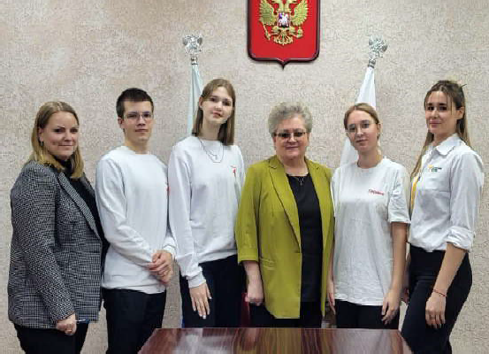

*Мэр города Кедрового* **Нелли Александровна СОЛОВЬЕВА**

Администрация города Кедрового принимает **до 18 ноября 2024 года** заявления кандидатов на должности руководителей муниципальных учреждений:

###### Муниципального казенного образователь- ного учреждения дополнительного образова- ния "Детская школа искусств" г. Кедрового

Квалификационные требования: высшее профессиональное образование по направлениям подготовки "Государственное и муниципальное управление", "Менеджмент", "Управление персона-

## ÂÍÈÌÀÍÈÅ!



пального управления или менеджмента и эконо- мики и стаж работы на педагогических или руко- водящих должностях не менее 5 лет.

###### Комплект материалов по кандидату на должность руководителя организации оформляется на русском языке и должен включать:

* заявление кандидата с просьбой о проведе- нии его аттестации Аттестационной комиссией и рассмотрении прилагаемых документов (с указанием контактного телефона, места житель-

лом" и стаж работы на педагогических должностях не менее 5 лет, или высшее профессиональное образование и дополнительную профессиональную подготовку в области государственного и муни- ципального управления или менеджмента и экономики, и стаж рабо- ты на педагогических или руководящих должностях не менее 5 лет.

###### Муниципального учреждения "Культура"

Квалификационные требования: высшее экономическое, юриди- ческое образование, в сфере культуры и стаж работы по специаль- ности не менее двух лет на должностях специалистов в организа- циях, опыт и знание работы в которых необходимы для выполнения обязанностей по указанной должности.

###### Муниципального казенного дошкольного образователь- ного учреждения детский сад №1 "Родничок" г. Кедрового

Квалификационные требования: высшее профессиональное образование по направлениям подготовки "Государственное и муни- ципальное управление", "Менеджмент", "Управление персоналом" и стаж работы на педагогических должностях не менее 5 лет, или высшее профессиональное образование и дополнительную про- фессиональную подготовку в области государственного и муници-

ства и электронной почты (при наличии);

* заявление кандидата о согласии на проверку и обработку представленных сведений о кандидате;
* сведения о кандидате согласно утвержденной формы (бланк);
* программу развития соответствующей организации, а также основные положения программы кандидата на должность руководи- теля организации (не более 2-х страниц);
* представление управляющего совета бюджетного, казенного учреждения, наблюдательного совета автономного учреждения о кандидате на должность руководителя (при необходимости);
* справку о наличии (отсутствии) судимости и (или) факта уголовного преследования либо о прекращении уголовного пресле- дования по реабилитирующим основаниям;
* заверенные копии документов о соответствующем уровне образования и (или) квалификации, ученой степени, ученом звании;
* дополнительные документы по усмотрению кандидата.

По всем вопросам обращаться к Ковалевой О.И., каб. 7 Администрации города Кедрового, телефон: **(838250) 35-430**.

*Администрация города Кедрового*

## ÓÂÀÆÀÅÌÛÅ ÀÂÒÎÂËÀÄÅËÜÖÛ, ÁÓÄÜÒÅ ÁÄÈÒÅËÜÍÛ!

С наступлением холодов учащаются случаи возгорания автомо- билей. Не оставляйте надолго свое транспортное средство без присмотра и с целью выявления неисправностей электропроводки или других поломок своевременно проводите его техническое обслуживание.

Среди прочих причин большую опасность возникновения пожара в транспортном средстве представляют установленные нештатные подогревы сидений и размещение под капотом автомобиля укрыв- ных полотен.

Если возгорание обнаружено вовремя, то его легко потушить с помощью обыкновенного огнетушителя, который должен быть в каждом автомобиле и находиться в доступном месте.

Однако, если автомобиль горит сильно, не стоит пытаться его тушить самостоятельно, так как в любой момент может произойти взрыв. В таком случае нужно незамедлительно звонить на номер **01**

- со стационарного телефона или **101** - с мобильного и ждать прибы- тия пожарной охраны. *Главный специалист отдела ГО, ЧС*

*и обеспечения Администрации г. Кедрового*

## ÏÐÎ ÓÏÐÀÂËÅÍÈÅ ÌÎÒÎÂÅÇÄÅÕÎÄÍÎÉ ÒÅÕÍÈÊÎÉ

Любителям зимних развлечений на мотовездеходной технике напоминаем о том, что в соответствии с действующим законода- тельством управлять самоходной техникой категории "AI" (внедо- рожные мототранспортные средства) можно не только имея соот- ветствующую категорию в удостоверении тракториста-машиниста (тракториста), но и при наличии водительского удостоверения с разрешенной категорией "A" и подкатегорией "B1" с мотоциклетной посадкой или рулем мотоциклетного типа.

Кроме того, водительское удостоверение с разрешенными категориями "B", "C" и "D" также дают право допуска к управлению самоходными машинами категории "AI", но при наличии определен- ных условий:

* в случае использования самоходной машины на основании договора аренды (проката) или иного возмездного договора;
* проведения инструктажа лицом, ее представившим, по управ- лению такой самоходной машины и обеспечению ее безопасной эксплуатации.

При наличии в водительском удостоверении категории "A" и отсутствии категории "B" в разделе 12 для подкатегории "B1" проставляется отметка "MS", подтверждающая право на управле- ние транспортными средствами подкатегории "B1" только с мото- циклетной посадкой или рулем мотоциклетного типа.

А при наличии в водительском удостоверении категории "B" и отсутствии категории "A" в разделе 12 для подкатегории "B1" проставляется отметка "AS", подтверждающая наличие ограниче- ний к управлению транспортными средствами подкатегории "B1" с мотоциклетной посадкой или рулем мотоциклетного типа.

Если у водителя одновременно открыты категории "В" и "А", то ни отметка "AS", ни "MS" не ставится, а водитель имеет право управлять любыми транспортными средствами подкатегории "В1".

Таким образом, право управления самоходными машинами категории "AI" имеют водители, у которых в водительском удосто- верении имеется разрешенная подкатегория "В1" с проставленной в графе 12 отметкой "MS" либо с отсутствием какой-либо отметки.

А вот с отметкой "AS" напротив подкатегории "В1" в водительском удостовере- нии управлять самоходными машинами категории "AI" уже нельзя.

Теперь внимательно по- смотрите в свое водительское удостоверение. Оно ведь у вас всегда при себе?!

*Администрация города Кедрового*

ÏÎËÈÖÈß ÈÍÔÎÐÌÈÐÓÅÒ

## ÂÎÏÐÎÑÛ È ÎÒÂÅÒÛ

### Î ÂÎÄÈÒÅËÜÑÊÈÕ ÓÄÎÑÒÎÂÅÐÅÍÈßÕ

#### Возраст, замена и медкомиссия: главное о водительских правах

С какого возраста можно получить права?

* с 16 лет - для управления легкими мотоциклами и мопедами;
* с 18 лет - легковыми и грузовыми автомобилями;
* с 21 года - автобусами.

В каких случаях нужно заменить права? Права заменяются без сдачи экзаменов, если:

* истек срок действия. Но если срок истекает до 31 декабря 2025 года - он автоматически продлевается на 3 года;
* изменились персональные данные;
* права пришли в негодность, утеряны или похищены;
* изменилось состояние здоровья и появились ограничения для управления транспортом.

###### Подать заявление через Госуслуги

Госпошлина - **2000 руб**.

Обязательно ли проходить медкомиссию при замене прав?

* да, если истек срок действия или изменилось состояние здо- ровья;
* в остальных случаях - нет. Но без медосмотра новые права будут действовать до той же даты, что и прежние. А с медосмотром
* 10 лет.

Нужно ли возить с собой бумажные права, если они есть в электронном виде?

* + в приложении *"Госуслуги Авто"* права можно предъявить в виде QR-кода. Но инспектор пока вправе запросить оригинал.

Являются ли права удостоверением личности?

* + нет. Документ, удостоверяющий личность - это паспорт гражда- нина РФ, а в отдельных случаях - другие документы, но водитель- ские права их заменить не могут. Они могут стать вторым доку- ментом - например, при оформлении кредита.

Можно ли с российскими правами водить машину за рубежом?

* + можно в странах, которые подписали Венскую конвенцию. В странах, подписавших только Женевскую конвенцию, нужны международные права.

*Государственный инспектор БДД отделения ГАИ* **В.В. МОИСЕЕВ**

ÇÄÐÀÂÎÎÕÐÀÍÅÍÈÅ

## ×ÒÎ ÄÅËÀÒÜ ÏÐÈ ÇÀÁÎËÅÂÀÍÈÈ ÃÐÈÏÏÎÌ?

Самому пациенту при первых симптомах нужно остаться дома, чтобы не только не заразить окружающих, но и вовремя заняться лечением, для чего необходимо немедленно обратиться к врачу. Для предупреждения дальнейшего распространения инфекции, заболевшего нужно изолировать от здоровых лиц, желательно выделить отдельную комнату.

**Важно!**

Родители! Ни в коем случае не отправляйте заболевших детей в детский сад, школу, на культурно-массовые мероприятия. При гриппе крайне важно соблюдать постельный режим, так как при

заболевании увеличивается нагрузка на сердечно-сосудистую, иммунную и другие системы организма.

Самолечение при гриппе недопустимо, и именно врач должен поставить диагноз и назначить необходимое лечение, соответству- ющее состоянию и возрасту пациента.

Для правильного лечения необходимо строго выполнять все рекомендации лечащего врача и своевременно принимать лекарства. Кроме этого, рекомендуется обильное питье - это может быть горячий чай, клюквенный или брусничный морс, щелочные минераль- ные воды. Пить нужно чаще и как можно больше.

*Администрация города Кедрового*

## 670211 ÎÁÐÀÙÅÍÈÉ ÎÒ ÆÈÒÅËÅÉ ÐÅÃÈÎÍÀ

Операторы круглосуточных горячих линий департамента здравоохранения Томской области за 10 месяцев приняли 670211 обращений от жителей региона.

Как сообщает пресс-служба администрации Томской области, большинство обращений - 628892 - касались наличия и стоимости лекарств, БАД и изделий медицинского назначения. На втором месте по актуальности вопросы на тему льготного лекарственного обеспечения - 22829, на третьем месте обращения по качеству оказания медицинской помощи - 8998. Специалисты единого call-центра также отвечали на вопросы жителей Томской области о профилактике клещевых инфекций и работе пунктов серопро-

филактики; информация на эту тему была предоставлена 3386 жителям региона. По вопросам ОРВИ, гриппа и коронавирусной инфекции было зафиксировано 3268 звонков. По вопросам диспан- серизации на горячую линию департамента здравоохранения поступило 885 обращений. Директор регионального центра меди- цинской и фармацевтической информации С. Малахова: "В этом году в адрес медицинских, аптечных сотрудников, а также опера- торов ПЦМФИ поступило 387 благодарностей. Приятно получать такую обратную связь, а мы со своей стороны всегда готовы оказывать оперативную круглосуточную консультативную помощь населению".

1. ÍÎßÁÐß



**Ï**

##### ÎÍÅÄÅËÜÍÈÊ

05.00 Доброе утро 0+

09.00, 13.00, 16.00,

03.00 Новости

09.10 Модный приго-

вор 0+

10.05 Жить здорово! 16+

10.50 Горячий лед. Фигурное

**18 - 24**

**ÍÎßÁÐß**

**ÏÐÎÃÐÀÌÌÀ**

**ÒÂ**



14.00 Место встречи 16+

16.45 За гранью 16+

17.50 ДНК 16+

20.00 Т/с "СКОРАЯ ПОМОЩЬ"

16+

22.15, 00.00 Т/с "БАЛАБОЛ" 16+

00.55 Поздняков 16+

01.10 Мы и наука. Наука и мы 12+

02.05 Т/с "ХОРОШАЯ ЖЕНА"

катание. Гран-при России 2024 г. Этап IV 0+

12.10, 13.25, 23.50, 03.05 Под-

каст.Лаб 16+

05.00 Утро России 12+

09.00, 11.00, 14.00, 17.00, 20.00,

03.00 Вести

23.30 Вечер с Владимиром Со- ловьёвым 12+

04.50 Т/с " УЛИЦЫ

16+

# Ï



22 ÍÎßÁÐß

ßÒÍÈÖÀ

15.00, 18.20 16+

16.15 Давай поженимся! 16+

17.05 Мужское / Женское 16+

18.00 Вечерние новости

19.25 АнтиФейк 16+

19.50 Пусть говорят 16+

21.00 Время

21.45 Т/с "ПРОТИВОСТОЯ- НИЕ" 16+

22.50 Большая игра 16+



05.00 Утро России 12+

09.00, 11.00, 14.00, 17.00, 20.00,

03.00 Вести

09.30, 14.30, 21.10 Местное

время. Вести-Томск

09.55 О самом главном 12+

11.30, 18.30 60 минут 12+

13.00 Наши 12+

14.55, 02.10, 03.30 Т/с "ТАЙНЫ

СЛЕДСТВИЯ" 16+

17.30 Малахов 16+

21.30 Т/с "ОВЧАРКА" 16+

23.30 Вечер с Владимиром Со- ловьёвым 12+

04.50 Т/с " УЛИЦЫ РАЗБИТЫХ ФОНА- РЕЙ" 16+

06.30 Утро. Самое

лучшее 16+

08.00, 10.00, 13.00, 16.00, 19.00,

23.35 Сегодня

08.25, 10.35 Т/с "ПЁС" 16+

13.25 Чрезвычайное происше-

ствие 16+

14.00 Место встречи 16+

16.45 За гранью 16+

17.50 ДНК 16+

20.00 Т/с "СКОРАЯ ПОМОЩЬ"

16+

22.15, 00.00 Т/с "БАЛАБОЛ" 16+

02.45 Т/с "ХОРОШАЯ ЖЕНА"

16+

04.20 Агентство скрытых камер 16+

1. ÍÎßÁÐß



**Â**

##### ÒÎÐÍÈÊ

05.00 Доброе утро 0+

09.00, 13.00, 16.00,

03.00 Новости

09.10 Модный приго-

вор 0+

10.05 Жить здорово! 16+

10.55, 13.20, 18.20 16+

16.15 Давай поженимся! 16+

17.05 Мужское / Женское 16+

18.00 Вечерние новости

19.25 АнтиФейк 16+

19.50 Пусть говорят 16+

21.00 Время

21.45 Т/с "ПРОТИВОСТОЯ- НИЕ" 16+

22.50 Большая игра 16+

23.50, 03.05 Подкаст.Лаб 16+

09.30, 14.30, 21.10 Местное

время. Вести-Томск

09.55 О самом главном 12+

11.30, 18.30 60 минут 12+

13.00 Наши 12+

14.55, 02.10, 03.30 Т/с "ТАЙНЫ

СЛЕДСТВИЯ" 16+

17.30 Малахов 16+

21.30 Т/с "ОВЧАРКА" 16+

23.30 Вечер с Владимиром Соловьёвым 12+

04.50 Т/с " УЛИЦЫ РАЗБИТЫХ ФОНА- РЕЙ" 16+

06.30 Утро. Самое

лучшее 16+

08.00, 10.00, 13.00, 16.00, 19.00,

23.35 Сегодня

08.25, 10.35 Т/с "ПЁС" 16+

13.25 Чрезвычайное происше-

ствие 16+

14.00 Место встречи 16+

16.45 За гранью 16+

17.50 ДНК 16+

20.00 Т/с "СКОРАЯ ПОМОЩЬ"

16+

22.15, 00.00 Т/с "БАЛАБОЛ" 16+

02.45 Т/с "ХОРОШАЯ ЖЕНА"

16+

04.20 Агентство скрытых камер 16+

1. ÍÎßÁÐß



**Ñ**

##### ÐÅÄÀ

05.00 Доброе утро 0+

09.00, 13.00, 16.00,

03.00 Новости

09.10 Модный приго-

вор 0+

10.05 Жить здорово! 16+

10.55, 13.20, 18.20 16+

16.15 Давай поженимся! 16+

17.05 Мужское / Женское 16+

18.00 Вечерние новости

19.25 АнтиФейк 16+

19.50 Пусть говорят 16+

21.00 Время

21.45 Т/с "ПРОТИВОСТОЯ- НИЕ" 16+

22.50 Большая игра 16+

23.50, 03.05 Подкаст.Лаб 16+



05.00 Утро России 12+

09.00, 11.00, 14.00, 17.00, 20.00,

03.00 Вести

09.30, 14.30, 21.10 Местное

время. Вести-Томск

09.55 О самом главном 12+

11.30, 18.30 60 минут 12+

13.00 Наши 12+

14.55, 02.10, 03.30 Т/с "ТАЙНЫ

СЛЕДСТВИЯ" 16+

17.30 Малахов 16+

21.30 Т/с "ОВЧАРКА" 16+

РАЗБИТЫХ ФОНА- РЕЙ" 16+

06.30 Утро. Самое

лучшее 16+

08.00, 10.00, 13.00, 16.00, 19.00,

23.35 Сегодня

08.25, 10.35 Т/с "ПЁС" 16+

13.25 Чрезвычайное происше-

ствие 16+

14.00 Место встречи 16+

16.45 За гранью 16+

17.50 ДНК 16+

20.00 Т/с "СКОРАЯ ПОМОЩЬ"

16+

22.15, 00.00 Т/с "БАЛАБОЛ" 16+

02.40 Т/с "ХОРОШАЯ ЖЕНА"

16+

04.20 Агентство скрытых камер 16+

1. ÍÎßÁÐß



**×**

##### ÅÒÂÅÐÃ

05.00 Доброе утро 0+

09.00, 13.00, 16.00,

03.00 Новости

09.10 Модный приго-

вор 0+

10.05 Жить здорово! 16+

10.55, 13.20, 18.20 16+

16.15 Давай поженимся! 16+

17.05 Мужское / Женское 16+

18.00 Вечерние новости

19.25 АнтиФейк 16+

19.50 Пусть говорят 16+

21.00 Время

21.45 Т/с "ПРОТИВОСТОЯ- НИЕ" 16+

22.50 Большая игра 16+

23.50, 03.05 Подкаст.Лаб 16+



05.00 Утро России 12+

09.00, 11.00, 14.00, 17.00, 20.00,

03.00 Вести

09.30, 14.30, 21.10 Местное

время. Вести-Томск

09.55 О самом главном 12+

11.30, 18.30 60 минут 12+

13.00 Наши 12+

14.55, 02.10, 03.30 Т/с "ТАЙНЫ

СЛЕДСТВИЯ" 16+

17.30 Малахов 16+

21.30 Т/с "ОВЧАРКА" 16+

23.30 Вечер с Владимиром Соловьёвым 12+

04.50 Т/с " УЛИЦЫ РАЗБИТЫХ ФОНА- РЕЙ" 16+

06.30 Утро. Самое

лучшее 16+

08.00, 10.00, 13.00, 16.00, 19.00,

23.35 Сегодня

08.25, 10.35 Т/с "ПЁС" 16+

13.25 Чрезвычайное происше-

ствие 16+

05.00 Доброе утро 0+

09.00, 13.00, 16.00

Новости

09.05 Модный приго-

вор 0+

09.55 Жить здорово! 16+

10.45, 13.20, 15.00 16+

14.30 АнтиФейк 16+

16.15 Давай поженимся! 16+

17.05 Мужское / Женское 16+

18.00 Вечерние новости

18.40 Человек и закон 16+

19.45 Поле чудес 16+

21.00 Время

21.45 Голос. Дети-это фантас- тика! 0+

23.25 Спецпроект. "30 лет вме- сте". "Последний герой" 12+

01.15 Подкаст.Лаб 16+

05.00 Утро России 12+

09.00, 11.00, 14.00, 17.00, 20.00

Вести

09.30, 14.30, 21.10 Местное

время. Вести-Томск

09.55 О самом главном 12+

11.30, 18.30 60 минут 12+

13.00 Наши 12+

14.55 Т/с "РАЙСКИЙ" 16+

17.30 Прямой эфир 16+

21.30 Ну-ка, все вместе! 12+

00.20 Истории Большой Стра- ны 12+

01.20 Х/ф "БАРИСТА" 16+

04.50 Т/с " УЛИЦЫ РАЗБИТЫХ ФОНА- РЕЙ" 16+

06.30 Утро. Самое

лучшее 16+

08.00, 10.00, 13.00, 16.00, 19.00

Сегодня

08.25 Мои университеты. Буду- щее за настоящим 6+

09.25, 10.35 Т/с "ПЁС" 16+

13.25 Чрезвычайное происше-

ствие 16+

14.00 Место встречи 16+

16.45 ДНК 16+

17.55 Жди меня 12+

20.00 Т/с "СКОРАЯ ПОМОЩЬ"

16+

22.15 Т/с "БАЛАБОЛ" 16+

00.20 Своя правда 16+

02.10 Квартирный вопрос 0+

03.05 Т/с "ХОРОШАЯ ЖЕНА"

16+

23 ÍÎßÁÐß



**Ñ**

##### ÓÁÁÎÒÀ

06.00 Доброе утро. Суббота 12+

09.00 Умницы и умни- ки 12+

09.45 Слово пастыря 0+

10.00, 12.00 Новости

10.15 Алексей Гуськов. Проти- востояние звезд 12+

11.05 Поехали! 12+

12.15 Наше всё 12+

13.05 ПроУют 0+

13.55 Спецпроект. "30 лет вме- сте". "Телевидение изнутри" 16+

15.45 Горячий лед. Фигурное катание. Гран-при России 2024 г 0+

16.55 Кто хочет стать милли- онером? 12+

18.00 Вечерние новости

18.20 Х/ф "ОПЕРАЦИЯ "Ы" И ДРУГИЕ ПРИКЛЮЧЕНИЯ ШУ- РИКА" 0+

20.10 Эксклюзив 16+

21.00 Время

21.35 Большая разница 16+

22.45 Х/ф "ЧЕРНЫЙ ЯЩИК" 12+

01.15 Подкаст.Лаб 16+

05.00 Утро России. Суббота 12+

08.00 Вести. Местное время. Суббота

08.35 По секрету всему свету 12+

09.00 Формула еды 12+

09.25 Пятеро на одного 12+

10.10 Сто к одному 12+

11.00, 14.00, 17.00, 20.00 Вести

11.50 Доктор Мясников 12+

12.55 Судьба человека с Бори- сом Корчевниковым 12+

14.30, 20.50 Местное время. Вести-Томск

14.50 Парад юмора 16+

17.50 Привет, Андрей! 12+

21.00 Х/ф "РЕЦЕПТ СЧАСТЬЯ"

16+

00.30 Х/ф "ПОВЕЗЁТ В ЛЮБВИ"

16+

04.05 Х/ф "ОСКОЛКИ ХРУС- ТАЛЬНОЙ ТУФЕЛЬКИ" 12+

04.45 Т/с " УЛИЦЫ РАЗБИТЫХ ФОНА- РЕЙ" 16+

06.20 Жди меня 12+

07.20 Смотр 0+

08.00, 10.00, 16.00 Сегодня

08.20 Поедем, поедим! 16+

09.20 Едим дома 0+

10.20 Главная дорога 16+

11.00 Живая еда с Сергеем Малозёмовым 12+

12.00 Квартирный вопрос 0+

13.00 Попутчик 16+

14.15 Секрет на миллион. Де- нис Матросов 16+

16.20 ЧП. Расследование 16+

17.00 Своя игра 0+

18.00 Следствие вели... 16+

19.00 Центральное телевиде- ние 16+

20.20 Ты не поверишь! 16+

21.20 Чудо 6+

23.10 Международная пилора-

ма 18+

00.00 Захар Прилепин. Уроки русского 12+

00.40 Квартирник НТВ у Маргу- лиса. WILDWAYS 16+

01.40 Дачный ответ 0+

02.35 Т/с "ХОРОШАЯ ЖЕНА"

16+

04.15 Агентство скрытых камер 16+

24 ÍÎßÁÐß

##### ÎÑÊÐÅÑÅÍÜÅ



Ï Î Ç Ä Ð À Â Ë ß Å Ì !

**Â**

06.00, 10.00, 12.00 Ново-

сти

06.10, 00.50 Подкаст.Лаб

16+

06.50 Играй, гармонь любимая! 12+

07.35 Часовой 12+

08.05 Здоровье 16+

09.10 Непутевые заметки 12+

09.30 Мечталлион. Национальная

Лотерея 12+

10.15 Жизнь своих 12+

11.05 Повара на колесах 12+

12.15 Видели видео? 0+

13.40 Аркадий Райкин. Человек с тысячью лиц 12+



Î Á Ú ß Â Ë Å Í È Å !

**КУПЛЮ ШКУРЫ**

**соболя, рыси, лисы и др.**

***Телефон: 8-923-190-29-99***

*На правах рекламы*

14.40 Х/ф "ОПЕРАЦИЯ "Ы" И ДРУ- ГИЕ ПРИКЛЮЧЕНИЯ ШУРИКА" 0+

16.30 Горячий лед. Фигурное ката- ние. Гран-при России 2024 г. Этап V 0+

18.00 Вечерние новости

19.00 Точь-в-Точь 16+

21.00 Время

23.00 "Кто такой этот Кустурица?" К 70-летию режиссера 16+

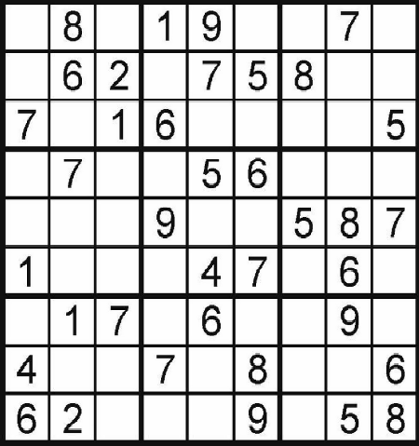

Ñ Ó Ä Î Ê Ó

ÏÀÑÑÀÆÈÐÑÊÈÅ ÏÅÐÅÂÎÇÊÈ

**ИП АКИМОВ М.М. "Каролина".** Ежедневные пассажирские перевозки по маршруту Кедровый - Томск - Кедровый на микроавтобусе "ToyotaRegius". Выдаются билеты, электронные чеки.

***Цена билета взрослого 2500 рублей, детского - 2300 рублей.***

Предварительная запись по телефону диспетче- ра: 8-913-885-8231.

**ИП "Верхунова Александра Георгиевна".** Ежедневные пассажирские перевозки на а/м Газель по маршруту Томск - Кедровый - Томск. Выдаются билеты, кассовые чеки.

***Стоимость проезда составляет 2500 рублей.***

***Детям до 7 лет 2300 рублей.***

Телефон диспетчера: 8-913-800-0587.

*На правах рекламы*



06.40 Смотрим мультфильмы 16+

07.20 В кругу друзей 12+

08.00 Вести. Местное время. Вос- кресенье

08.35 Когда все дома 12+

09.25 Утренняя почта 12+

10.10 Сто к одному 12+

11.00, 14.00 Вести

11.30 Большие перемены 12+

12.30 Истории Большой Страны 12+

13.30 Т/с "ФАНТАЗЁР" 12+

14.30 Местное время. Вести-Томск

15.00 Юморина- 2024 г 16+

17.00, 19.00 Песни от всей души

12+

18.00 Всероссийский открытый телевизионный конкурс юных та- лантов "Синяя Птица" 12+

20.00 Вести недели

22.30 Москва. Кремль. Путин 12+

23.00 Воскресный вечер с Влади- миром Соловьёвым 12+

01.40 Х/ф "ВАЛЬС-БОСТОН" 12+

04.45 Т/с "УЛИЦЫ РАЗ- БИТЫХ ФОНАРЕЙ" 16+

06.30 Центральное теле-

видение 16+

08.00, 10.00, 16.00 Сегодня

08.20 У нас выигрывают! 12+

10.20 Первая передача 16+

11.00 Чудо техники 12+

12.00 Дачный ответ 0+

13.00 НашПотребНадзор 16+

14.05 Однажды... 16+

15.00 Своя игра 0+

16.20 Человек в праве с Андреем Куницыным 16+

17.00 Следствие вели... 16+

18.00 Новые русские сенсации 16+

19.00 Итоги недели

20.20 Шоу Аватар. Новый сезон 12+

23.00 Звезды сошлись 16+

00.40 Основано на реальных со- бытиях 16+

02.20 Т/с "ХОРОШАЯ ЖЕНА" 16+

#### Михайлова Николая Алексеевича

**с 70-летием!**

Вы прекрасный, уважа- емый человек.

Поздравляем Вас с юби- леем! Желаем Вам радости, оптимизма, бодрости духа, здоровья, позитива, веселых встреч с друзьями, душевных бесед с семьей.

*Городской совет ветеранов*

ÏÀÌßÒÍÛÅ ÄÀÒÛ ÂÎÅÍÍÎÉ ÈÑÒÎÐÈÈ ÐÎÑÑÈÈ

### 19 ÍÎßÁÐß 1942 ÃÎÄÀ - ÍÀÑÒÓÏËÅÍÈÅ ÑÎÂÅÒÑÊÈÕ ÂÎÉÑÊ ÏÎÄ ÑÒÀËÈÍÃÐÀÄÎÌ

Сталинградская битва - одно из важнейших и крупнейших гене- ральных сражений Второй мировой и Великой Отечественной войны между Красной армией и вермахтом. Битва происходила с 17 июля 1942 г. по 2 февраля 1943 г. на территории современных Воронеж- ской, Ростовской, Волгоградской областей и Республики Калмыкии.

В память о впервые осуществлённом в полном объёме артил- лерийском наступлении в ходе битвы и выдающихся заслугах артиллеристов в борьбе с немецко-фашистскими захватчиками был установлен праздник - День артиллерии, который отмечается ежегодно 19 ноября.

Наступление войск нацистской Германии продолжалось с 17 июля по 18 ноября 1942 г. Целью был захват большой излучины Дона, волгодонского перешейка и Сталинграда. Осуществление этого плана блокировало бы транспортное сообщение между центральны- ми районами СССР и Кавказом, создало бы плацдарм для дальней- шего наступления.

28 июля 1942 г. появился приказ Ставки № 227, подписанный лично Сталиным, известный под названием "Ни шагу назад!". Приказ был зачитан во всех ротах, эскадронах, батареях, эскадрильях, командах, штабах. В нём было жёстко обозначено - необходимо ликвидировать отступательные настроения в войсках, а для прови- нившихся создать штрафные роты и батальоны, в тыл которых поставить заградотряды. "Мы должны установить в нашей армии строжайший порядок и железную дисциплину, если мы хотим спасти положение и отстоять Родину(...)"

С июля по ноябрь 1942 г. продолжалась оборонительная операция (борьба шла за каждую улицу, за каждый дом), которая погасила наступательные порывы противника, измотала его и дала возмож- ность советским войскам в сложных условиях всё-таки подго- товиться к решающему удару.

Утром 19 ноября 1942 г. началась Сталинградская стратеги- ческая наступательная операция (кодовое название "операция Уран"). Войска Юго-Западного (командующий генерал Н. Ватутин), Донского (командующий генерал К. Рокоссовский), а затем и Сталинградского (командующий генерал А. Ерёменко) фронтов, прорвав оборону противника, устремились по сходящимся направлениям на город Калач, находящийся в тылу противника.

23 ноября 1942 г. ударные группировки советских фронтов соединились в районе Калача и замкнули кольцо вокруг группировки противника численностью более 300 тысяч человек. Такого потря- сения гитлеровская армия ещё не знала.

8 января 1943 г. советским командованием был выдвинут ультиматум о капитуляции командующему 6-й немецкой армией генерал-полковнику Паулюсу. Отказ Паулюса капитулировать перед советскими войсками стал по сути дела смертным приговором как павшим в боях, так и захваченным в плен немецким солдатам.

В Германии был объявлен трёхдневный траур, который стал внешней реакцией немецкого руководства на произошедшие события. "Возможности окончания войны на Востоке посредством наступления более не существует", - заявил Гитлер на совещании высшего командного состава вермахта.

После окончания сражений в Сталинграде советские люди ликовали. После череды поражений 1941-1942 годов, эта победа положила начало "коренному перелому" не только в Великой Отечественной, но и во всей Второй мировой войне.



*МУ "Кедровская ЦБС" библиотекарь* **Л.В. КАРПОВА**

*Информация взята из открытых источников*

## ÏÏÊ "ÐÎÑÊÀÄÀÑÒÐ" ÏÎ ÒÎÌÑÊÎÉ ÎÁËÀÑÒÈ ÎÊÀÇÛÂÀÅÒ ÓÑËÓÃÈ ÏÎ ÂÛÅÇÄÍÎÌÓ ÎÁÑËÓÆÈÂÀÍÈÞ ÔÈÇÈ×ÅÑÊÈÕ

È ÞÐÈÄÈ×ÅÑÊÈÕ ËÈÖ

ППК "Роскадастр" по Томской области осуществляет выезды с целью приема заявлений по государственному кадастро- вому учету недвижимого имущества и (или) государственной регистрации прав на недвижимое имущество и сделок с ним и прилагаемых к ним документов, также осуществляет курьерскую доставку доку-

ментов, подлежащих выдаче после осуществления государствен- ного кадастрового учета недвижимого имущества и (или) государ- ственной регистрации прав на недвижимое имущество и сделок с ним, в форме документов на бумажном носителе.

"Это современное решение, которое способствует в максималь- но комфортных условиях для заявителя осуществить подачу и получение документов. Скорость и индивидуальный подход наших специалистов позволяют профессионально проконсультировать и оказать услугу выездного приема непосредственно в доме, квар- тире, офисе заявителя. Выбирая выездной прием, заявитель осво- бождает свое личное время, снижает уровень стресса, связанного с оформлением документов", - комментирует начальник межрайон- ного отдела Светлана Белякова.

**Подать заявку для получения услуги выездного обслужива- ния можно:** - самостоятельно через официальный сайт публично- правовой компании "Роскадастр" *https://kadastr.ru/services/vyezdnoe- obsluzhivanie/* в разделе "Выездное обслуживание"; - на сайте

*https://svo.kadastr.ru* (обращаем ваше внимание, что для оформления заказа услуги через сайт необходима подтвержденная учетная запись на портале "Госуслуг"); - по телефону филиала ППК "Роскадастр" по Томской области **8(3822)46-78-71(доп.2207)** или элек- тронной почтой по адресам: [*Ekondratenko@70.kadastr.ru*,](mailto:Ekondratenko@70.kadastr.ru) [*MFedorova@70.kadastr.ru*.](mailto:MFedorova@70.kadastr.ru) Всё, что требуется от заявителя - это подготовить полный комплект документов, оплатить госпошлину и дождаться звонка с подтверждением заявки.

Напоминаем, что воспользоваться услугой **бесплатно** могут ветераны и инвалиды Великой Отечественной войны, дети-инвали- ды, инвалиды с детства I группы, инвалиды I и II групп, но при усло- вии, что они являются правообладателями оформляемых объектов. Обращаем внимание, что услуга не осуществляется в помеще-

ниях Роскадастра и на территории медицин- ских организаций, исправительных уч- реждений и следствен- ных изоляторов, а так- же закрытых админи- стративно-территори- альных образований и воинских частей.

*Отдел контроля и анализа деятельности филиала ППК "Роскадастр" по Томской области*

## ÊÎÌÅÍÄÀÍÒÑÊÈÉ ×ÀÑ

### ÄËß ÍÅÑÎÂÅÐØÅÍÍÎËÅÒÍÈÕ ÏÎÄÐÎÑÒÊÎÂ

#### Уважаемые родители, - это важно знать!

**Комендантский час** - запрет пребывать на улице, общественных местах без соот- ветствующего разрешения в определенное время суток (обычно по ночам). Комендан- тский час - это временный промежуток, в течение которого детям запрещается пребывать одним (без сопровождения законных представителей) в общественных местах. Большую часть преступлений совершают в ночное время. В разных реги- онах РФ возрастные ограничения и времен- ные рамки в отношении комендантского часа отличаются. Рассмотрим правила и особенности комендантского часа для несовершеннолетних в 2024 году.

###### Особенности введения комендантского часа.

Для детей и подростков вводят комендантский час, чтобы сни- зить уровень преступности и обеспечить безопасность детям. За соблюдением комендантского часа следят специальные подраз- деления войск или полиция. Пребывание несовершеннолетних вне дома в ночное время запрещено законом. Дети и подростки с 7 лет и до совершеннолетия не должны находиться в обществен- ных местах после одиннадцати часов вечера в одиночку. Дети до 16 лет должны после 22:00 часов присутствовать дома со взрос- лыми, дети после 16 лет - после 23:00 часов.

###### С кем можно гулять по ночам?

Только с родителями или прочими совершеннолетними доверен- ными лицами. Также подростки не должны находиться в обществен- ных местах до 6:00 часов утра.

###### Сопровождающие.

Кто может сопровождать несовершеннолетних, определяется законом: Сопровождающие родители или заменяющие их лица, усыновители, опекуны, попечители, представители учреждений, если на их попечении находится ребенок, не достигший совершеннолетия,

органы опеки; лица, которые осуществляют мероприятия с участием несовершеннолет- них, - граждане, которые осущест-вляют об- разовательные, воспитательные, развива- ющие мероприятия, мероприятия по охра- не здоровья, социальной защите, социаль- ному обслуживанию детей, содействию их социальной адаптации, реабилитационные и другие мероприятия с учас-тием несовер- шеннолетних.

###### Ответственность.

Что будет, если гулять ребенку в непо- ложенное время? Ответственность за нарушение закона предусмотрена статьей

5.35 КоАП (неисполнение обязанностей по содержанию и воспитанию несовершеннолетнего ребенка). Обыч- но родителям приходится платить штраф. Если ребенка увидят без взрослых, сначала полиция установит его личность, номер телефо- на родителей, сведения о них, их род занятий. Если взрослых, ответ- ственных за ребенка, не найдут, несовершеннолетнего отправят в специализированное учреждение. Многих родителей беспокоит, можно ли допрашивать несовершеннолетнего. Законом это не зап- рещено, но предусматривается особый порядок допроса.

**Ответственность за нарушение** правил комендантского часа устанавливается субъектами РФ. Меры воздействия распространя- ются на родителей или на людей, которые их заменяют, также на граждан и юридических лиц, которые организуют мероприятия с участием несовершеннолетних и допустили эти нарушения.

**Штраф** за нахождение несовершеннолетних в ночное время варьируется в размерах от 100 до 500 рублей. Если нарушения неоднократные, сумма увеличивается.

###### Будьте здоровы! Берегите себя и своих детей!

*Руководитель отдела опеки и попечительства Администрации города Кедрового*

### ÎÕÎÒÍÈ×ÜÅ ÎÃÍÅÑÒÐÅËÜÍÎÅ ÎÐÓÆÈÅ Â ÇÎÍÅ ÏÐÎÂÅÄÅÍÈß ÑÂÎ

Охотничье огнестрельное оружие отлично зарекомендовало себя в зоне проведения СВО для отражения атак дронов.

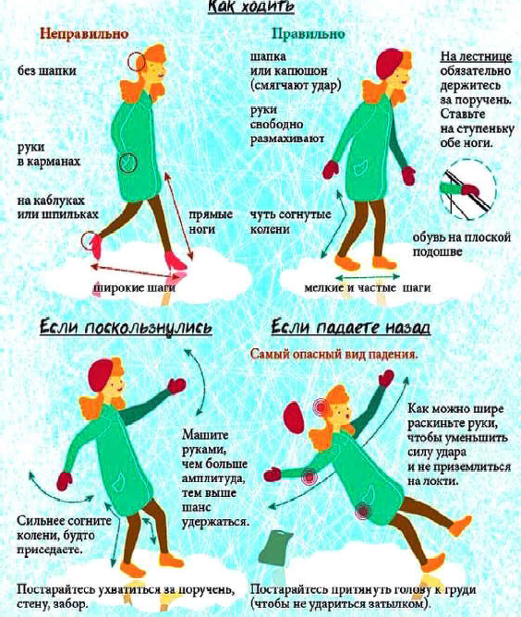В соответствии с законодательством РФ граждане, являющиеся собственниками огнестрельного оружия, имеют право передать в порядке пожертвования оружие и патроны к нему в воинские части для дальнейшего использования. Для этого необходимо пред-

варительно уведомить территориальный орган Росгвардии по месту выдачи разрешения на хранение или хранение и ношение оружия. Сотрудники комитета охоты департамента охотничьего и рыбного хозяйства Томской области также могут оказать необходимую консультацию по вопросам оперативной передачи гражданского оружия нашим землякам в зону СВО.

## ÊÀÊ ÌÈÍÈÌÈÇÈÐÎÂÀÒÜ ÒÐÀÂÌÛ

ÏÐÈ ÃÎËÎËÅÄÈÖÅ

Чаще всего во время гололедицы на улице травмы получают пожилые люди. К самым распространенным относятся переломы лучевой кости, шейки бедра, лодыжек, а также ушибы мягких тканей, черепно-мозговые травмы.

"По статистике, в гололедицу число уличных травм увеличи- вается в два-три раза. Вероятность получить ушиб или перелом возрастает, если человек при падении инстинктивно выставил вперед руку и перенес на нее весь вес своего тела", - отметил заведующий травматологическим отделением больницы скорой медпомощи Александр Сусиков.

Он дал несколько рекомендаций для снижения риска падений. Пешеход должен смотреть под ноги и оценивать путь, по которому передвигается. По скользкой поверхности идти нужно мелкими шаркающими шагами. При падении постараться сгруппироваться и не выставлять в сторону руки и ноги; по возможности, падать на бок.

Что касается обуви, то приоритет нужно отдавать нескользящей обуви с широкой носовой частью, толстой подошвой с четким рельефом: чем он крупнее, тем меньше придется скользить.

Пожилым в гололедицу не стоит выходить из дома. А в случае острой необходимости лучше передвигаться с сопровождающим и использовать трость с острым наконечником или лыжную палку. При получении травмы, если она беспокоит, нужно обязательно обратиться в травмпункт.

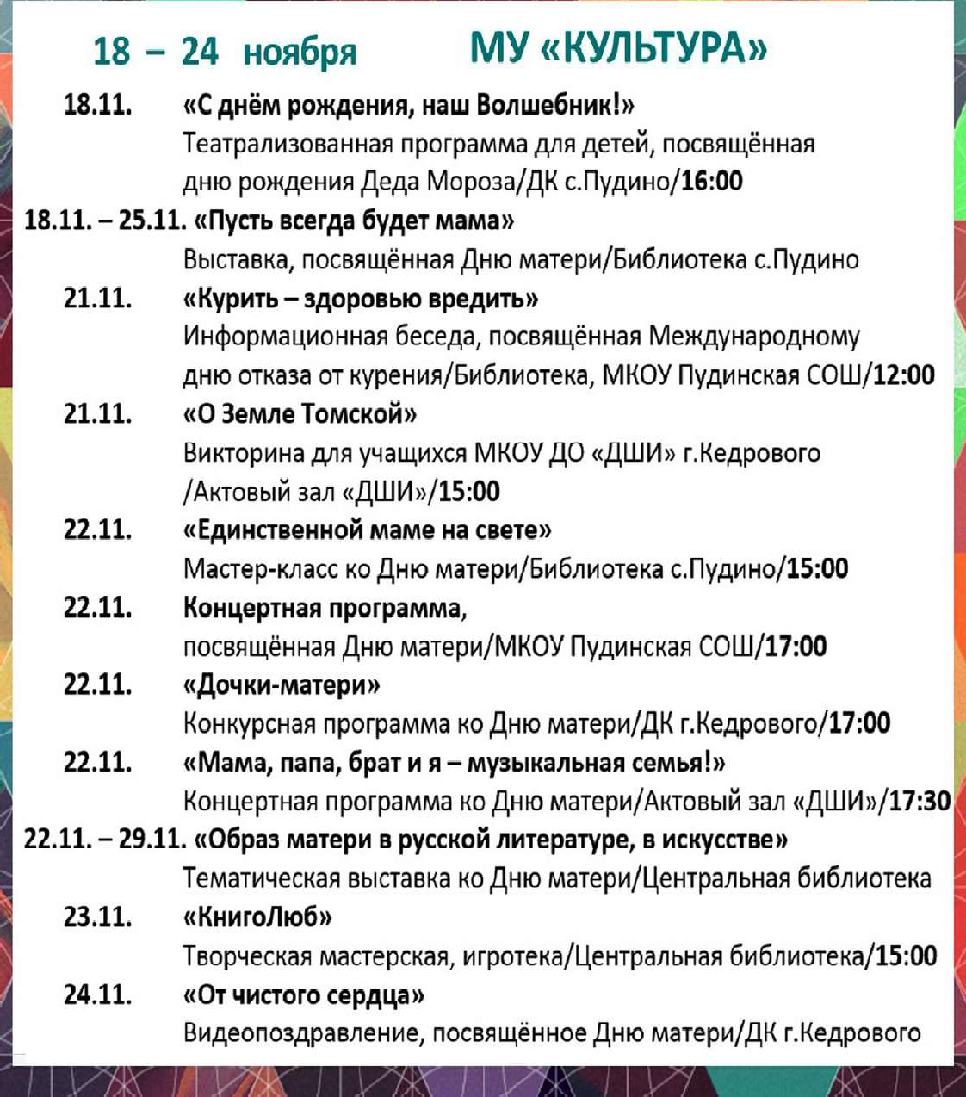

ÏÐÎÃÍÎÇ ÏÎÃÎÄÛ



Учредитель газеты Муниципальное образование

«Город Кедровый»

**Ответственный за выпуск ГАБОВА В.В.**

**НАШ АДРЕС**:

636615, г. Кедровый, 1 мкр-н., д.61 (школа). Тел. (8-38250) **35-115**



E-mail: [**vkedr@tomsk.gov.ru**](mailto:vkedr@tomsk.gov.ru)

Выходит еженедельно по четвергам. Цена свободная.

**Тираж 200 экз.**

Компьютерная верстка: Корницел Е.А. Отпечатано на ризографе RISO, г. Кедровый.

Подписано в печать 13.11.2024

*За достоверность информации ответственность несут авторы публикаций, за рекламу и объявления - рекламодатели*